**1**

Мій номер у списку 43, що в двійковому вигляді 0101011.

Отримуємо таку таблицю

Таблиця 1.1

|  |  |  |  |  |  |
| --- | --- | --- | --- | --- | --- |
| *x*4 | *x*3 | *x*2 | *x*1 | y | -y |
| 0 | 0 | 0 | 0 | *1* | *0* |
| 0 | 0 | 0 | 1 | 0 | 1 |
| 0 | 0 | 1 | 0 | *1* | *0* |
| 0 | 0 | 1 | 1 | 1 | 0 |
| 0 | 1 | 0 | 0 | *0* | *1* |
| 0 | 1 | 0 | 1 | 1 | 0 |
| 0 | 1 | 1 | 0 | 0 | 1 |
| 0 | 1 | 1 | 1 | 0 | 1 |
| 1 | 0 | 0 | 0 | *1* | *0* |
| 1 | 0 | 0 | 1 | *0* | *1* |
| 1 | 0 | 1 | 0 | 1 | 0 |
| 1 | 0 | 1 | 1 | 0 | 1 |
| 1 | 1 | 0 | 0 | 0 | 1 |
| 1 | 1 | 0 | 1 | 1 | 0 |
| 1 | 1 | 1 | 0 | *1* | *0* |
| 1 | 1 | 1 | 1 | *0* | *1* |

**2**

*Для заданої функції і для її заперечення знайти МДНФ. Представити функцію у всіх восьми нормальних формах (див. приклад далі).*

Отримуємо ДДНФ для y:

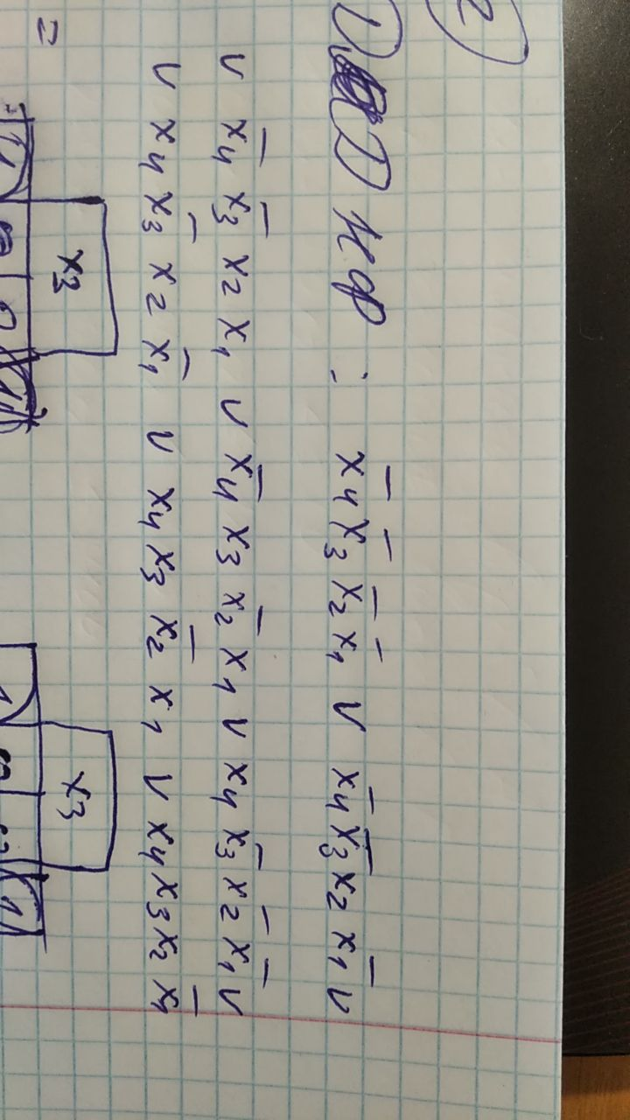

Будуємо карту Карно

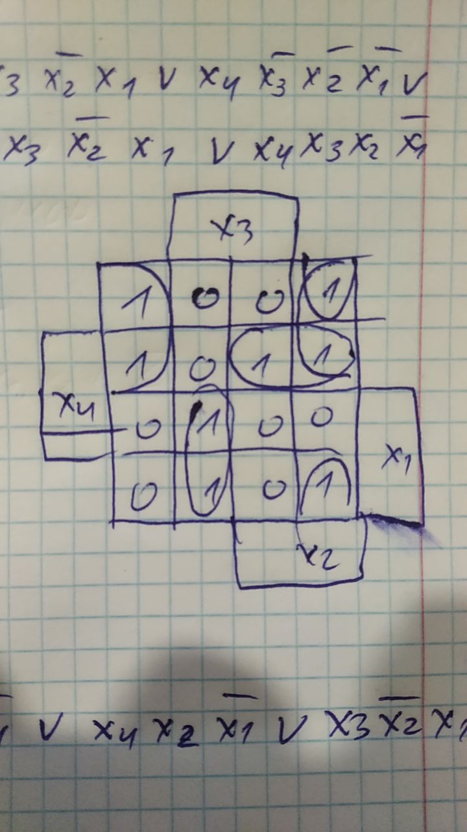

Отримуємо МДНФ:

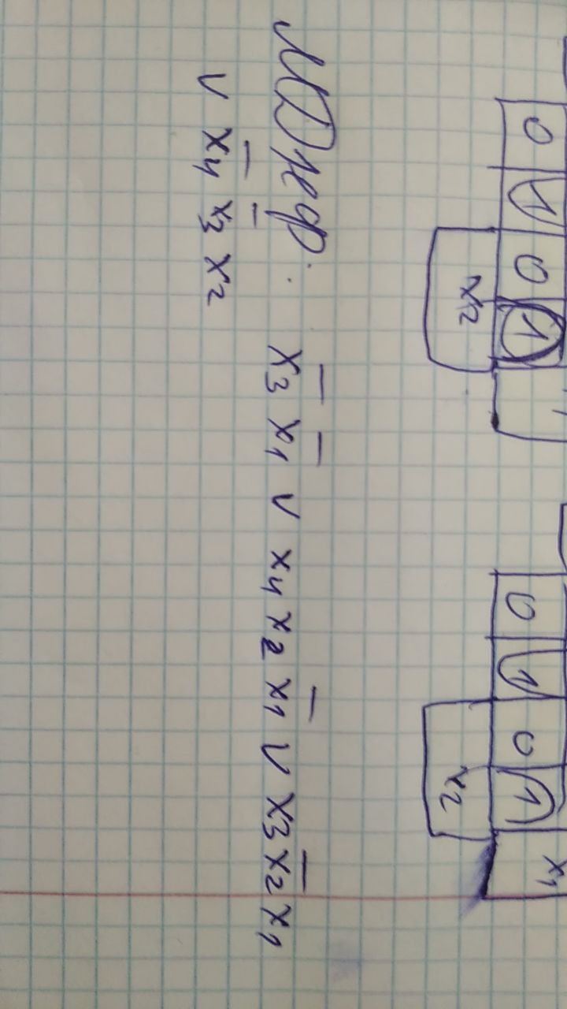

Аналогічно для заперечення:

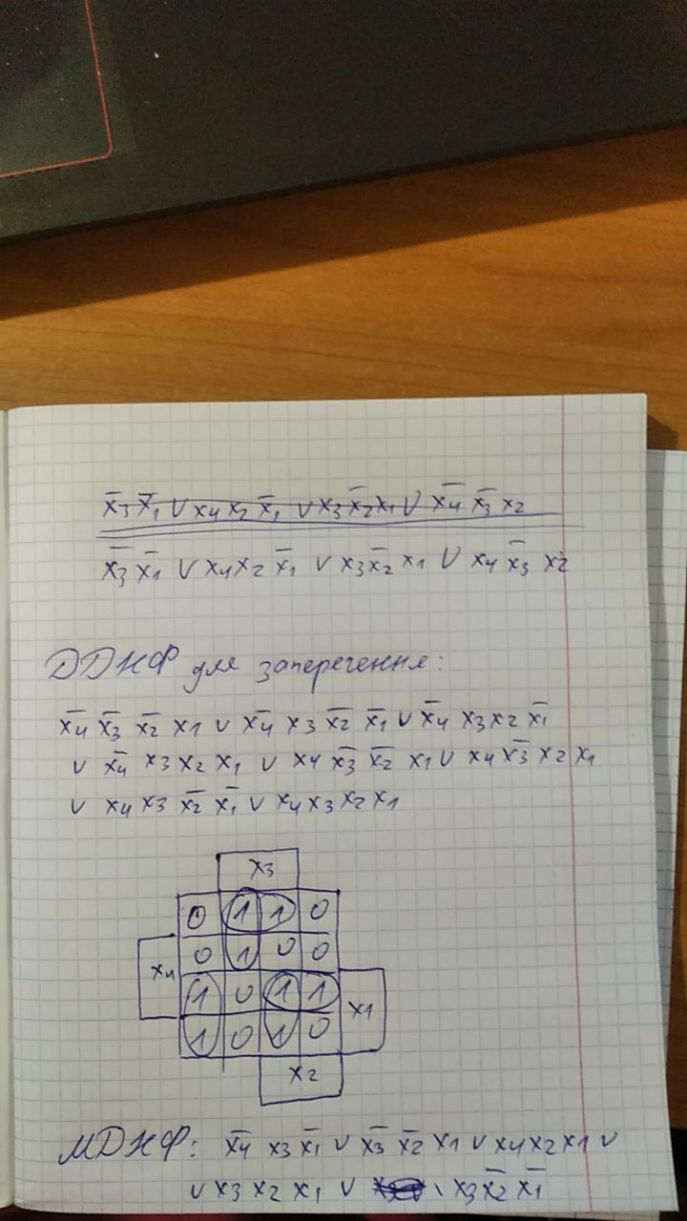

Отримуємо 8 нормальних форм:

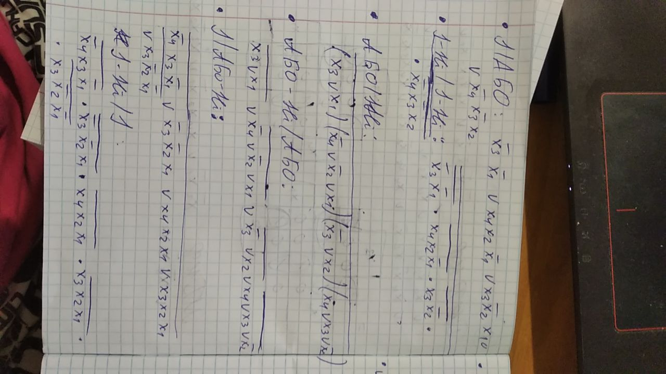

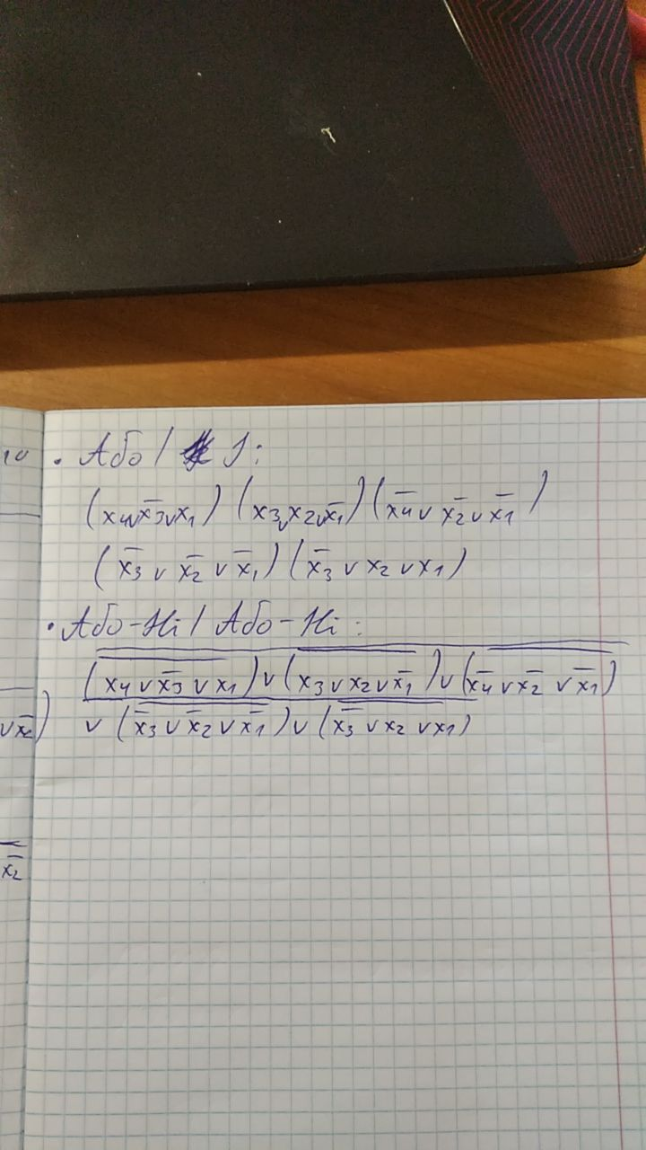

**3**

*Отримати операторні представлення функції, що можуть бути реалізовані на елементах*

Для мене a1a2a3=110.

Отже, треба побудувати на елементах 3І / 2АБО, 2І-НІ

Затримка елементів 3І / 2АБО=24мс, 2І-НІ=22мс

Маємо операторне представлення:

* 3І / 2АБО(форма І/АБО зручна для операторного представлення)